НАЦИОНАЛЬНЫЙ ИССЛЕДОВАТЕЛЬСКИЙ УНИВЕРСИТЕТ ИТМО

Факультет ФПИиКТ

Дисциплина

Лабораторная работа № 1

                                                                                                                                 Выполнил студент

Шадрухин Александр Сергеевич

Группа № P3125

Преподаватель: Болдырева Елена Александровна

г. Санкт-Петербург

2022

**Вариант: 18**

**Задание:**

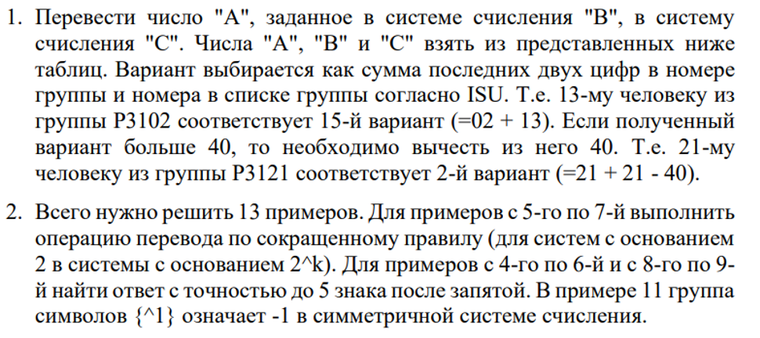

Отчет:

Задачи 1-3:

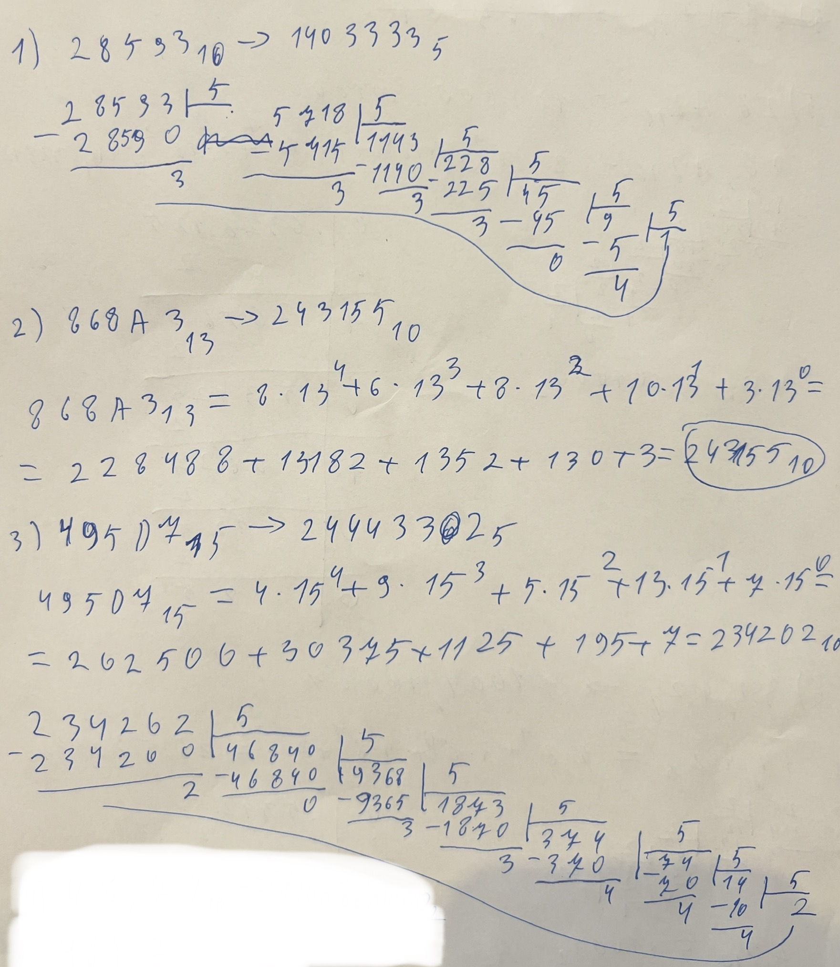

Для решения этих задач я изучил перевод из 10-ичной системы счисления в 5-ичную, из 13-ичной в 10-ичную, из 15-ичной в 5-ичную.

Задачи 4-7:

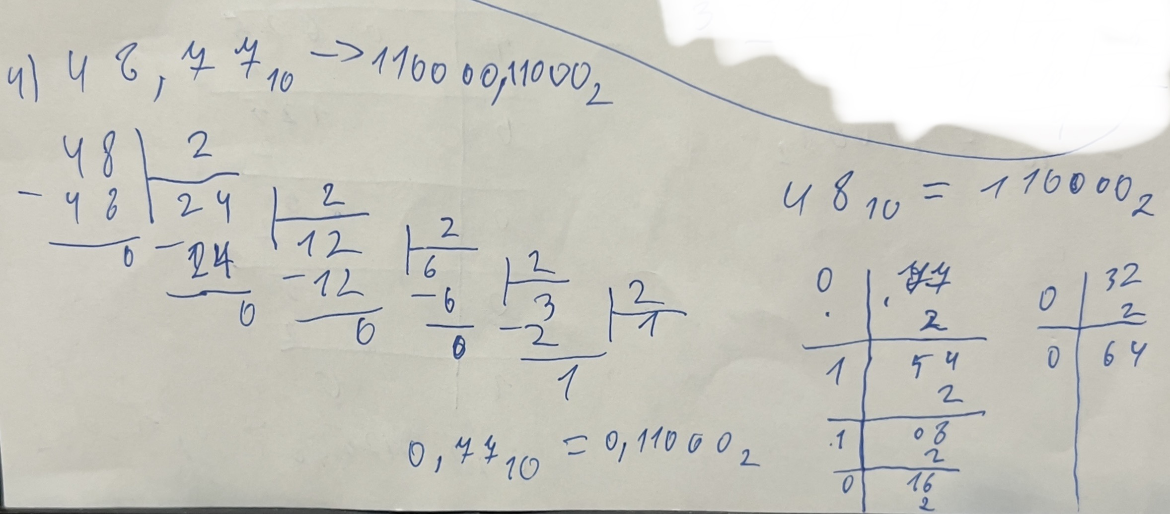

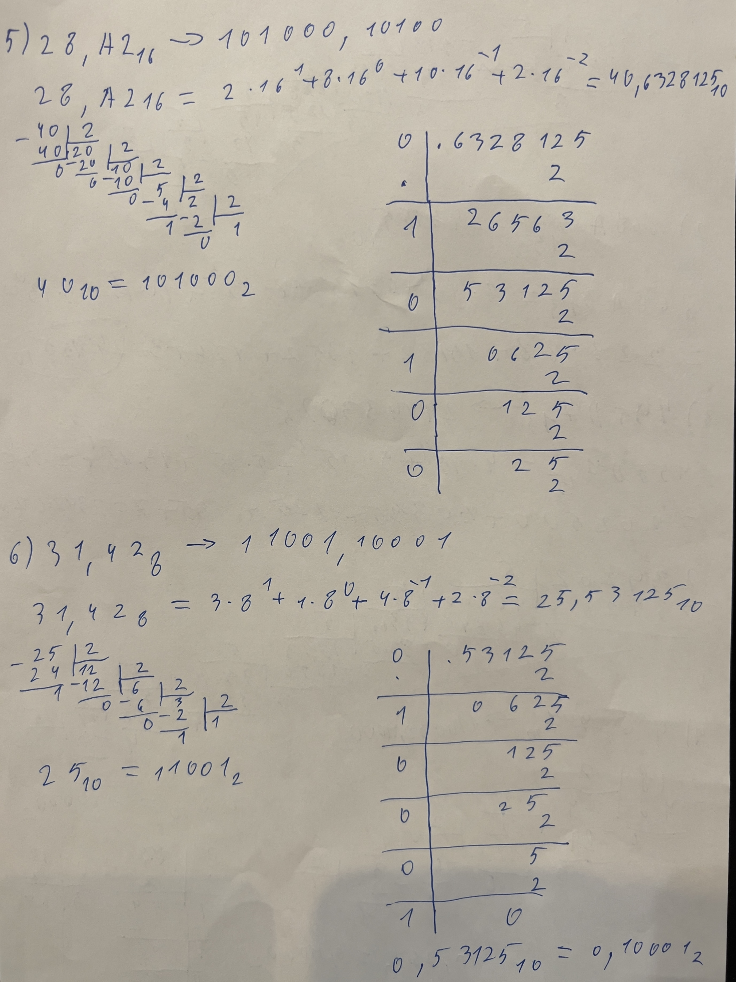

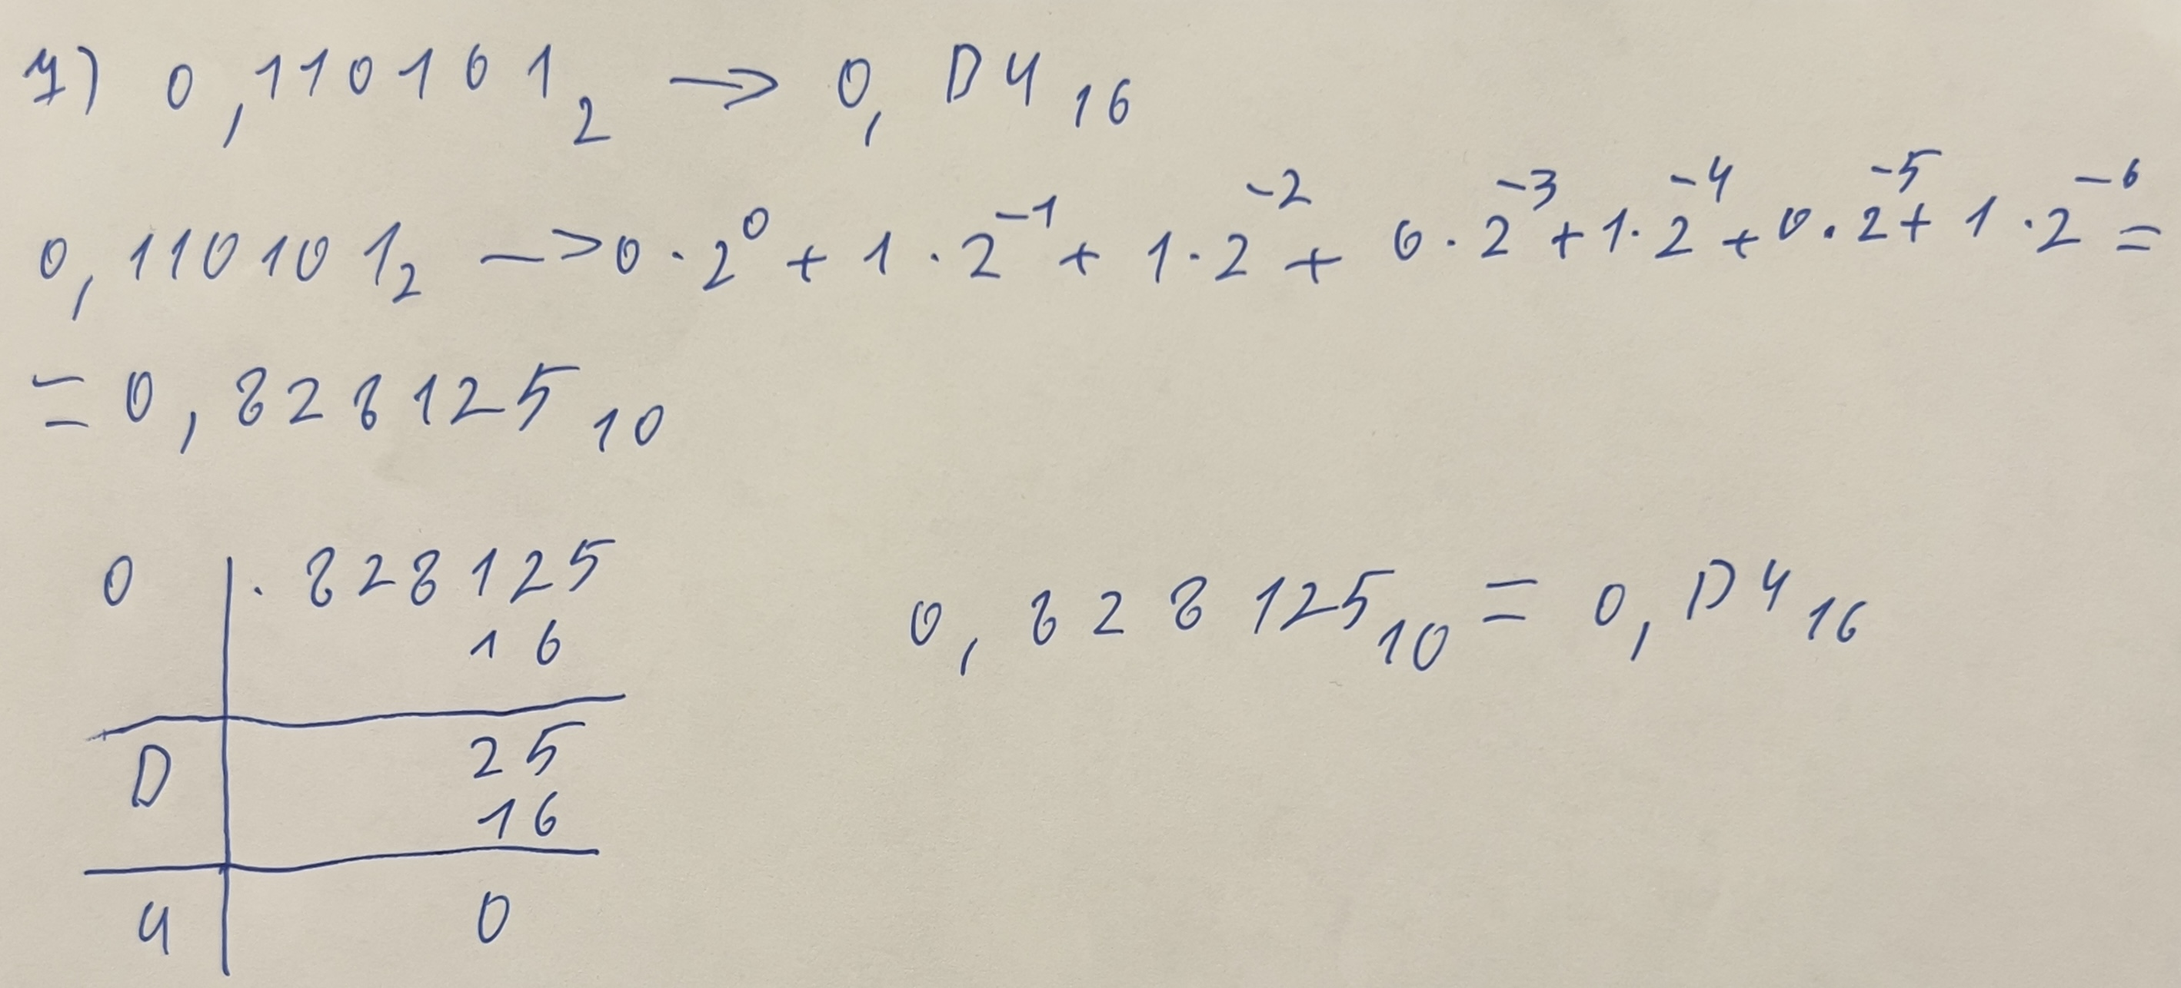

Для решения этих задач я изучил перевод из одной системы счисления в другую, при условии, что числа дробные.

Задачи 8-11:

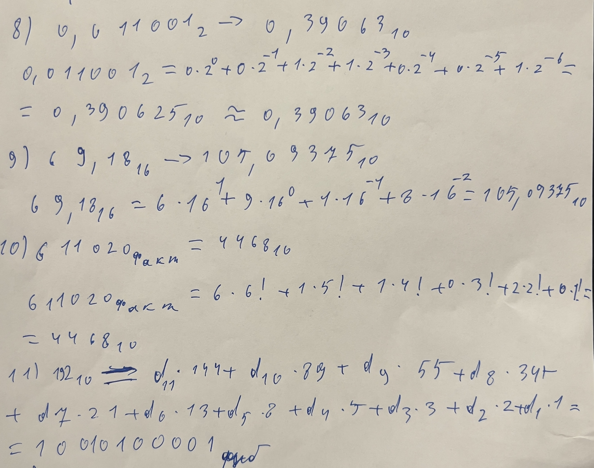

Для решения этих задач, я изучил перевод из одной системы счисления в другую, при условии, что числа дробные, Факториальную систему счисления и систему счисления Фибоначчи.

Задачи 12-13:

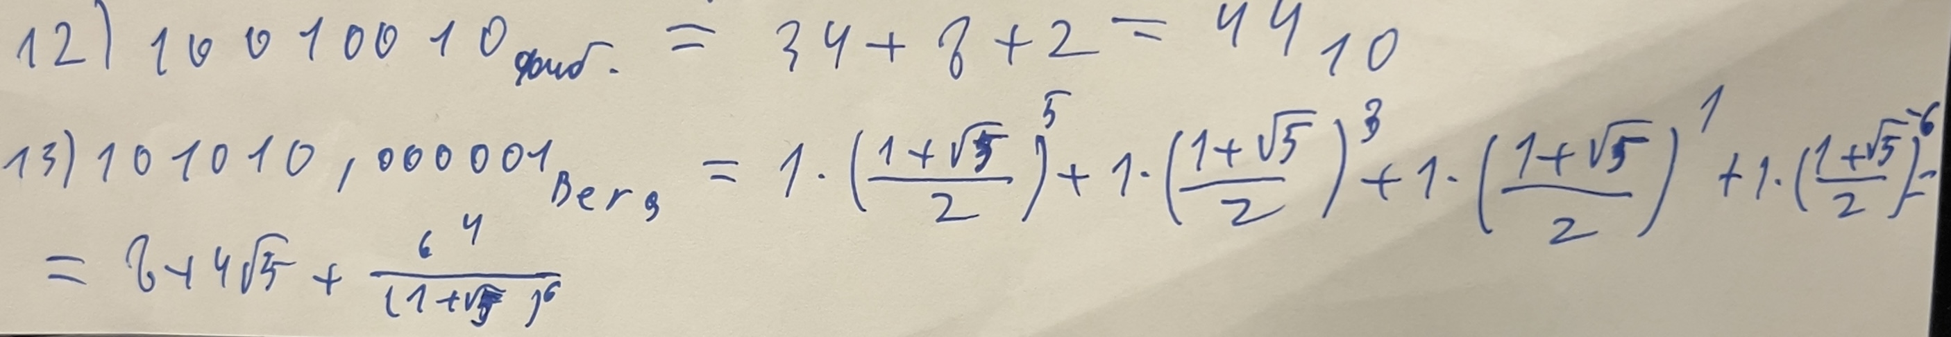

Для решения этих задач, я изучил систему счисления Фибоначчи и систему счисления Бергмана.

Вывод:

В результате проделанной работы я изучил много новых систем счисления, с которыми раньше никогда не сталкивался и научился быстрому переводу из 16-ичной, 8-ичной, 2-ичной систем счисления.

Список литературы:

1. Орлов С. А., Цилькер Б. Я. Организация ЭВМ и систем: Учебник для вузов. 2-е изд. – СПб.: Питер, 2011. – 688 с.
2. Балакшин П.В. Соснин В.В. Машина Е.А Информатика. - Санкт-Петербург: Университет ИТМО, 2020. - 135 с.
3. Алексеев Е.Г., Богатырев С.Д. Информатика. Мультимедийный электронный учебник. – Режим доступа: http://inf.e-alekseev.ru/text/toc.html